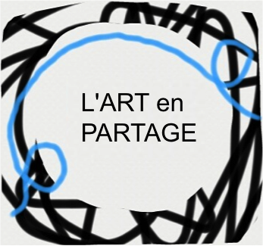
Pour découvrir l'association,
ses objectifs, son fonctionnement :
lartenpartage.org
Formulaire d'adhésion
année 2019-2020
année 2020-2021
année 2021-2022
"nous essayons de réutiliser la même feuille plusieurs années de suite pour éviter des photocopies"
à remettre lors d'un événement de l'association,
ou à renvoyer par courrier à :

Association "L'Art en Partage",
chez M. Benoît Petitjean,
18 rue du 8 mai 1945,
92370 Chaville
………………………………………………………………………………………………………………………………………….
Nom:
Prénom:

Adresse :
Tel :
Adresse Mail :

Adhésion simple : 5 euros
2019-2020, en Liquide /ou/ par chèque N° :………………………………..……… Banque : …………………………
2020-2021, en Liquide /ou/ par chèque N° :………………………………..……… Banque : …………………………
2021-2022, en Liquide /ou/ par chèque N° :………………………………..……… Banque : …………………………
(chèques à l'ordre de L'Art en Partage)

ou (facultatif), Membre bienfaiteur :
2019-2020, adhésion de …………..euros ,
en Liquide /ou/ par chèque N° :………………………………..……… Banque : …………………………
2020-2021, adhésion de …………..euros
n Liquide /ou/ par chèque N° :………………………………..……… Banque : …………………………
2021-2022, adhésion de …………..euros
en Liquide /ou/ par chèque N° :………………………………..……… Banque : …………………………
(chèques à l'ordre de L'Art en Partage)

Adhésion à l'association en tant que :
Entourez la ou les propositions qui vous correspondent
(vous pouvez faire partie des trois propositions !)

- invité

- hôte : *détailler plus loin en quelques lignes vos propositions ou possibilités d'organisation de Rencontres

- artiste ou musicien : **détailler en quelques lignes votre pratique et vos propositions

